|  |  |
| --- | --- |
|  | Tecniche di approssimazione |

Un'**approssimazione** è una rappresentazione di una qualche grandezza che, pur essendo fatta in modo inesatto, è tuttavia abbastanza precisa per poter essere di una qualche utilità pratica.

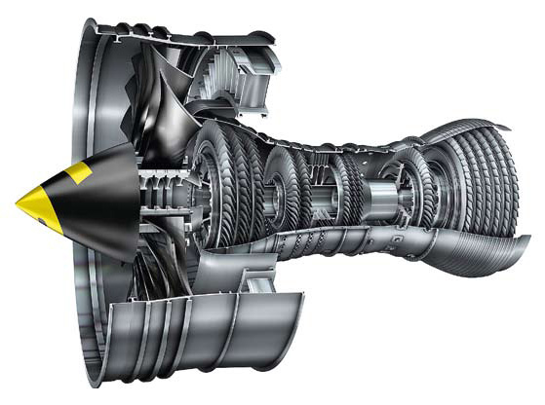Con quale precisione bisogna approssimare? Dipende dal contesto.

**Esempio 1**: Un pezzo di metallo di precisione per il motore di un aereo può richiedere una precisione al millesimo di millimetro.

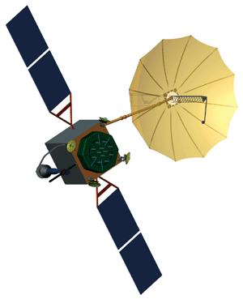

**Esempio 2:** Il sistema di posizionamento globale GPS dà le indicazioni con una precisione nell’ordine dei metri.

**Esempio 3:** una ricetta dice che servono 100 g di zucchero per fare una torta.  
Secondo te quanto può essere il margine di errore affinché la torta riesca bene?   
  
………………………………………………………………………………………..

**Esempio 4:** il falegname deve costruire una finestra. Che margine di errore pensi sia tollerabile per le dimensioni di una finestra?

………………………………………………………………………………………………….

**Esempio 5**: …………………………………………………………………………………..  
  
………………………………………………………………………………………………….

## Tecniche per approssimare i risultati

Consideriamo il calcolo , del quale vogliamo approssimare il risultato ai decimi:



L’approssimazione potrà essere un po’ più grande ***(approssimazione per eccesso)*** oppure un po’ più piccola **(*approssimazione per difetto)*** del risultato esatto dell’operazione.



Approssimazione per difetto Approssimazione per eccesso

Quale valore è meglio scegliere?

Indichiamo il numero 6,283185307… sulla retta dei numeri:

6,2

6,3

6,25

Si trova più vicino a 6,2 o 6,3? ……………………………………………………

Di solito si cerca di ridurre al massimo l’errore fatto con l’approssimazione.

Per fare questo si usa la seguente regola che tiene conto di quanto visto sopra sulla retta dei numeri:



Se la cifra che segue quella da approssimare è maggiore o uguale a 5, si approssima per eccesso, mentre se la cifra che segue quella da approssimare è minore di 5, si approssima per difetto.

Nel nostro caso quindi 

**Esempi (approssimiamo ai decimi):**

 3,449 …...  = ………

In alcuni casi, per approssimare bisogna considerare il contesto.

**Esempio:** la farina viene venduta in pacchi da 1 kg. Per la mia ricetta ho bisogno di 1,2 kg di farina. Quanta ne acquisto?  
  
………………………………………………………………………………………………..  
(ecco un caso dove è meglio approssimare per eccesso)

## (Tecniche di approssimazione: continuazione)

## Esercizi di apprendimento:

1. Indica sulla retta dei numeri….

|  |  |
| --- | --- |
| … il numero 1,7  1  2  Si trova più vicino a 1 o a 2?  …………………………………… | … il numero 2,12  2,1  2,2  Si trova più vicino a 2,1 o a 2,2?  …………………………………… |
|  |  |

1. Approssima ai decimi  
     
   a)  b) 2,36 c)  d)
2. Approssima ai centesimi:  
     
   a)  b)  c)  d) 
3. Approssima come nell’esempio:

|  |  |  |  |  |  |
| --- | --- | --- | --- | --- | --- |
| Numero | All’intero | Ai decimi | Ai centesimi | Ai millesimi | Ai milionesimi |
| π  (3,1415926535…) | 3 | 3,1 | 3,14 | 3,142 | 3,141593 |
|  |  |  |  |  |  |
|  |  |  |  |  |  |
|  |  |  |  |  |  |

1. Una ditta ha organizzato una gita premio per i suoi 284 impiegati. La trasferta viene organizzata con dei bus da 45 posti.  
   Quanti bus saranno necessari per trasportare tutti gli impiegati?  
     
   …………………………………………………………………………………………  
     
   …………………………………………………………………………………………
2. Approssima i seguenti numeri:  
   * 1. ai decimi 4,8198  ………… 8,0942  …………
     2. ai centesimi 2,3715  ………… 4,8198  …………
     3. ai millesimi 4,8198  ………… 8,0942  …………
     4. alle unità 1,67  ………… 5,0399  …………
     5. alle centinaia 3'345  ………… 378  …………
     6. alle decine 734  ………… 48  …………